Gira KNX Raumaktor

Gira

Eigenschaften

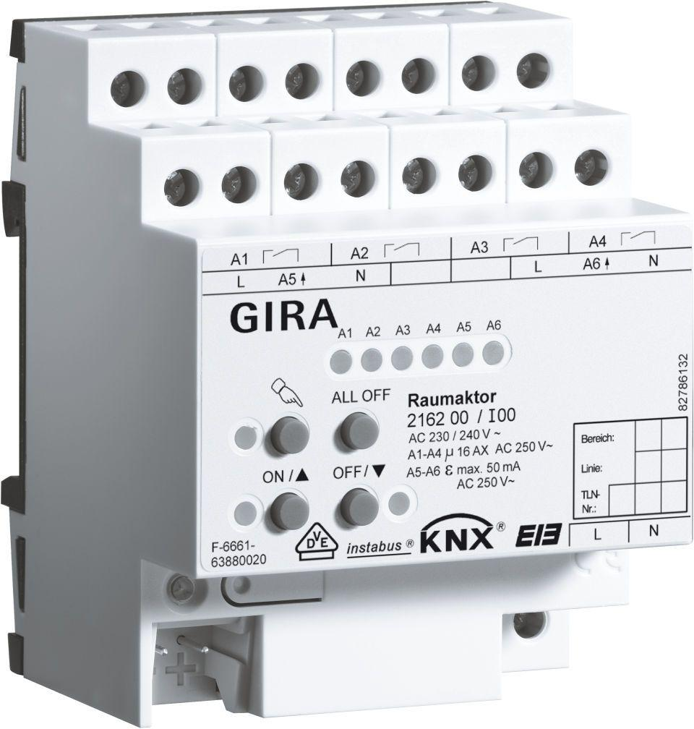

GTIN:

4010337059370

HAN:

216200

Montageart

REG

Andere Bussysteme

ohne

Schutzart (IP)

IP20